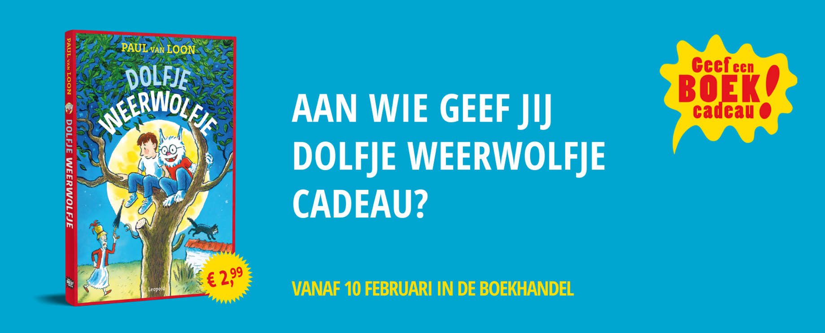

Beste leerkracht, leescoördinator of schoolleider,

De titel van Geef een boek cadeau 2023 is bekend! Het is Dolfje Weerwolfje van Paul van Loon. Dit boek is vanaf 10 februari verkrijgbaar voor maar €2,99.

Over het boek
We hoeven u vast niet uit te leggen wie Dolfje Weerwolfje is. De serie boeken over een jongetje dat met volle maan in een weerwolf verandert, begon in 1996 en heeft inmiddels talloze kinderen in binnen- en buitenland aan het lezen gekregen. Heb je Dolfje eenmaal in je hart gesloten, dan blijf je lezen!

Ieder kind een boek!
Goede kinderboeken voor een kleine prijs, zodat ieder kind in Nederland opgroeit met een eigen boekenplank vol prachtige boeken; dat is het doel van Geef een boek cadeau. Geeft u mee? Dolfje Weerwolfje is een ideale titel voor kinderen in groep 4 en 5. Om samen in de klas te lezen óf om cadeau te geven. Bij de rapportuitreiking bijvoorbeeld, of als leesstimulering in de vakantie, of gewoon zomaar, omdat u leesplezier belangrijk vindt.

Alle feiten op een rijtje
Dolfje Weerwolfje is vanaf 10 februari 2023 bij ons verkrijgbaar voor maar €2,99 per boek.
Een doos met 30 exemplaren kost €89,70. Voor minder dan €90,- heeft iedere leerling uit de klas dus een eigen boek!

[Bestelt u minimaal 30 exemplaren bij ons? Dan krijgt u er gratis een promotiepakket inclusief vlaggetjes, posters en lesbrief bij!]

Bestelinformatie
Wij verwachten dat er veel vraag is naar dit boek, en verzoeken u om op tijd – het liefst voor de kerstvakantie - door te geven of u enkele exemplaren (of misschien wel dozen!) bij ons wilt bestellen. Dan houden wij daar rekening mee met de inkoop van onze boeken.

Wilt u boeken bestellen voor uw school? Mail dan naar:
[mailadres boekhandel]

Vermeld daarbij het volgende:

- Naam contactpersoon
- E-mailadres contactpersoon
- Telefoonnummer van de school
- Factuuradres
- Leveringsadres
- Het aantal exemplaren / dozen dat u wilt hebben

Levering
U krijgt van ons een mail wanneer we uw bestelling hebben ontvangen. U ontvangt een tweede mail zodra de boeken klaarstaan. U kunt de boeken dan ophalen in de winkel op het volgende adres:

[adres boekhandel]

Met vriendelijke groet,
[naam]

namens
[naam boekhandel]

